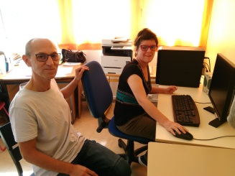

Espoir Hérault avec l’appui d’Orange, qui intervient dans le cadre de son mécénat d’entreprise, a initié un cycle de formation au numérique au sein du GEM Lesseps.

========== en savoir plus =================================================

Une meilleure maîtrise des outils numériques est indispensable aussi pour les personnes en situation de fragilité psychique. Cette formation peut aussi bien porter sur l’utilisation de sa messagerie, l’accès en ligne aux procédures administratives ou la maîtrise d’outils de bureautique en passant par un meilleur usage de son téléphone portable. Dans le cadre de ses activités d’insertion sociale et de participation citoyenne Espoir Hérault a approché Orange qui a mis à disposition du personnel pour assurer ces formations qui ont commencé au sein du GEM Lesseps. A terme, il est prévu d’étendre ces formations à d’autres structures, notamment au sein de la Bastide Henri Blachère à Grabels (où un atelier « maintenance » du matériel fonctionne déjà), et du Lieu Ressource de la plateforme Lainé Wallon d’APSH34. Il y a une forte demande pour ces formations, si vous voulez intervenir comme formateur bénévole n’hésitez pas à contacter Espoir Hérault ( [contact@espoirherault.org](mailto:contact@espoirherault.org) ). Merci d’avance.